Braas Achat 12V Kastanie Firstanschluss-Ortgang RE f.Vollk.First

BMI Deutschland BRAAS

Eigenschaften

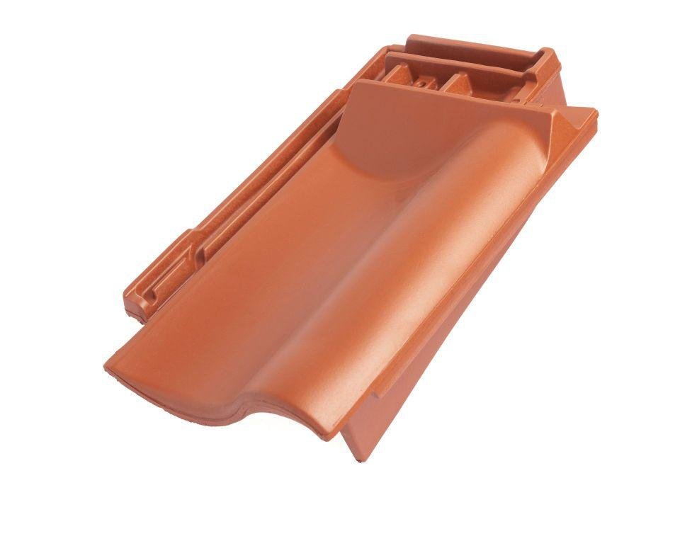

GTIN:

4019503126809

HAN:

09009106

Art Formziegel

Firstanschluss-Giebelortgangs-Ziegel

Farbton

braun

Format

Ganzer Ziegel

Oberfläche

glasiert

Breite (mm)

275,00

Länge (mm)

449,00

Ausrichtung

rechts

Farbtonbezeichnung Hersteller

Kastanie